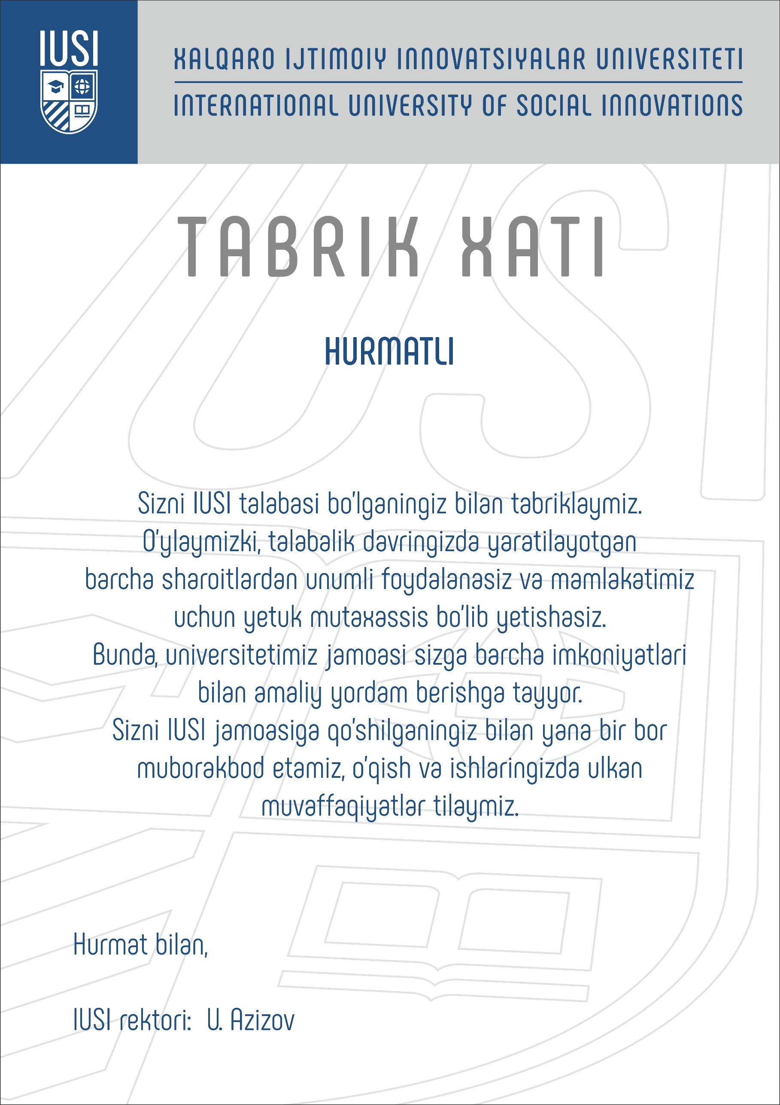

**${ISM FAMILYA}**